KATA PENGANTAR
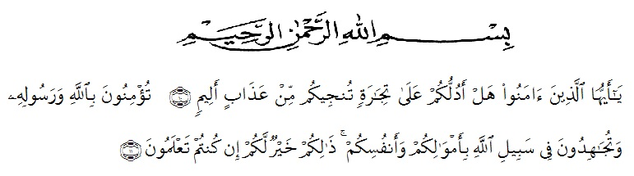
Artinya: “Hai orang-orang yang beriman, sukakah kamu aku tunjukan suatu perniagaan yang dapat menyelamatkan mu dari azab yang pedih?¹⁰, (yaitu) kamu berikan kepada Allah dan Rasul Nya dan berjihad dijalan Allah dengan harta dan jiwamu. Itulah yang lebih baik bagimu ,jika kamu mengetahuinya^{11.}
(QS. Ash-shaff : 10-11).
Segala puji bagi Allah yang telah melimpahkan segala karunia-NYA kepada peneliti sehingga peneliti dapat menyelesaikan skripsi yang berjudul “Pengembangan Media Komik Pada Tema Lingkungan Sahabat Kita Untuk Siswa Kelas V SD” Dengan lancar tanpa kendala yang berarti. Shalawat serta salam semoga selalu tercurahkan kepada Nabi Muhammad SAW, yang senantiasa membawa kita dari zaman jahiliyah ke zaman yang penuh ilmu dan iman.
Dalam penyelesaian penelitian skripsi ini tidak terlepas dari bantuan dan dukungan dari berbagai pihak yang terkait. Oleh karena itu, peneliti ingin mengucapkan terimakasih dan penghargaan yang sebesar-besarnya kepada:

- Bapak Dr. KRT. Hardi Mulyono K. Surbakti selaku Rektor Universitas Muslim Nusantara Al Washliyah Medan.
- Bapak Drs. Samsul Bahri, M.Si selaku Dekan Fakultas Keguruan dan Ilmu Pendidikan Universitas Muslim Nusantara Al Washliyah Medan.
- Ibu Dra. Sukmawarti, M.Pd selaku ketua Prodi Pendidikan Guru Sekolah Dasar Universitas Muslim Nusantara Al Washliyah Medan.
- Bapak Drs. Hidayat, M.Ed selaku Dosen Pembimbing saya yang telah memberikan arahan dan bimbingan kepada penulis dalam penyelesaian skripsi ini.
- Bapak/Ibu Dosen Universitas Muslim Nusantara Al Washliyah Medan yang telah memberikan ilmu yang bermanfaat bagi pengembangan wawasan keilmuan selama mengikuti perkuliahan dan penulisan skripsi ini.
- Kepada seluruh keluarga tercinta tertuma kedua orangtua saya bapak Asdi dan ibu Jureni serta kakak saya Nitra Ayuningsih S.Pd dan adik saya Aldi Syahputra yang selalu memberikan dukungan dan do’a dalam meraih gelar Sarjana Pendidikan.
- Semua pihak yang membantu penulis, saudara saya di HIMAGUSDAR, abang/kakak senior saya yaitu M. Friantona Nst, Forman Hasugian, Agung Alif, dan Ayu Sahara. Sahabat saya Darma Jati Wibowo, Niken Arianto, Rizal Anhari Naibaho, M. Andika Tarigan, Ocha Liliani, Lisa Febrianti, Indriani Syahfitri, Putri Ayuni, dan Nurul Annisa. Dan Seluruh teman-teman sekelas saya PGSD B stambuk 2018. Akhir kata penulis ucapkan ribuan terima kasih, dan mohon maaf apabila ada kesalahan dalam penulisan nama dan gelar dan juga semoga skripsi ini dapat bermanfaat bagi penulis dan pembaca.
Penulis menyadari sepenuhnya bahwa skripsi ini jauh dari kesempurnaan dan perlu pengembangan dan kajian lebih lanjut. Oleh karena itu segala kritik dan saran yang sifatnya membangun akan penulis terima demi penyempurnaan skripsi skripsi ini dan penulis berharap agar skripsi skripsi ini dapat memberikan manfaat bagi berbagai pihak.

Medan, Oktober 2022
Penulis,

KHAIRUL AZEMI
NPM. 181434165

